物件導向程式設計

**完成程度：100%**

**特別說明：無**

**測試結果：**

1. **第一題  
   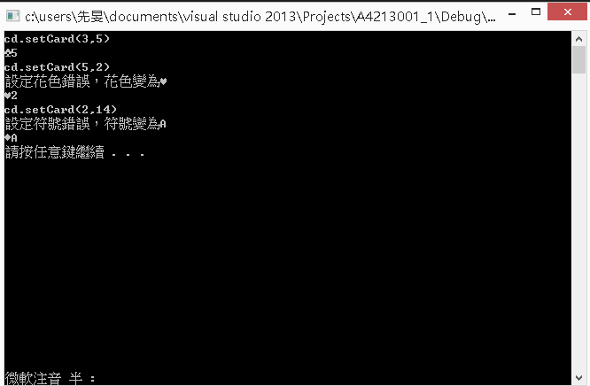**
2. **第二題  
   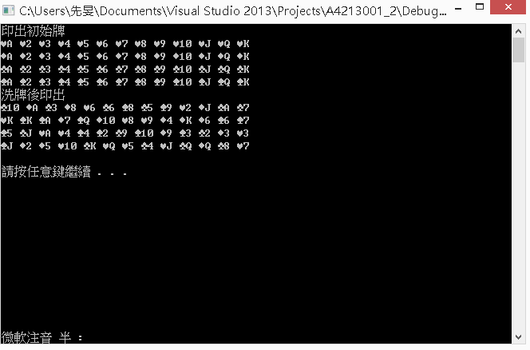**
3. **第三題**
   1. **狀況1：莊家勝利  
      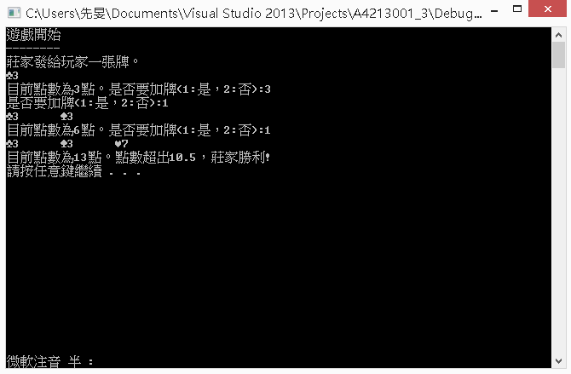**
   2. **狀況2：玩家勝利情況1   
      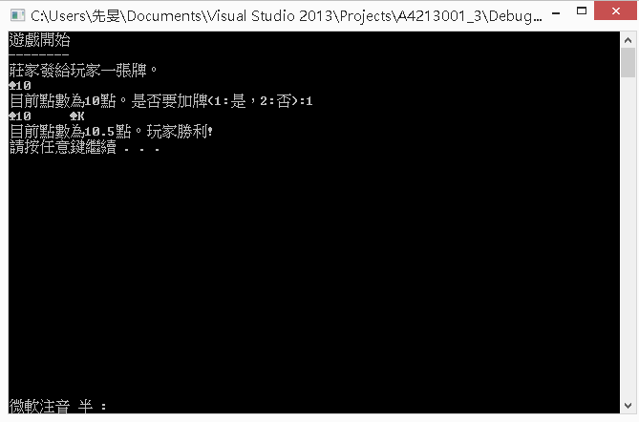**
   3. **狀況3：玩家勝利情況2**

